HOJA DE INSCRIPCION 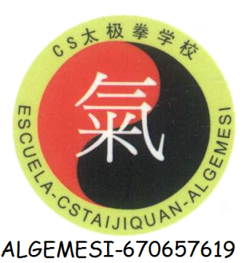

SEMINARIO 22 Y 23 DE SEPTIEMBRE DE 2018 CON ALEXANDER RADUNCEV

NOMBRE:

APELLIDOS:

TELEFONO:

CORREO ELECTRONICO:

CLUB A QUE PERTENECE:

COMUNIDAD:

INGRESO EN: BANCO SABADELL ES59 0081 5416 3900 0608 1419

MANDAR LA FOTO DEL INGRESO A MI TELEFONO: JUAN CARLOS SABATER 670657619

PRECIO: 80€

